Введен в действие

Приказом Федерального

агентства по техническому

регулированию и метрологии

от 28 декабря 2023 г. N 1698-ст

МЕЖГОСУДАРСТВЕННЫЙ СТАНДАРТ

КОНСТРУКЦИИ ЖЕЛЕЗОБЕТОННЫЕ

МАГНИТНЫЙ МЕТОД ОПРЕДЕЛЕНИЯ ТОЛЩИНЫ

ЗАЩИТНОГО СЛОЯ БЕТОНА И РАСПОЛОЖЕНИЯ АРМАТУРЫ

Reinforced concrete structures. Magnetic method

for the determination of the thickness of concrete

protection layer and location of the reinforcement

ГОСТ 22904-2023

МКС [91.080.40](http://rb-cons-01/cons/cgi/online.cgi?req=doc&base=LAW&n=341329&date=12.09.2024&dst=103417&field=134)

**Дата введения**

**1 февраля 2024 года**

Предисловие

Цели, основные принципы и общие правила проведения работ по межгосударственной стандартизации установлены [ГОСТ 1.0](http://rb-cons-01/cons/cgi/online.cgi?req=doc&base=OTN&n=11011&date=12.09.2024) "Межгосударственная система стандартизации. Основные положения" и [ГОСТ 1.2](http://rb-cons-01/cons/cgi/online.cgi?req=doc&base=OTN&n=22941&date=12.09.2024) "Межгосударственная система стандартизации. Стандарты межгосударственные, правила и рекомендации по межгосударственной стандартизации. Правила разработки, принятия, обновления и отмены"

Сведения о стандарте

1 РАЗРАБОТАН Акционерным обществом "Научно-исследовательский центр "Строительство" (АО "НИЦ "Строительство") - Научно-исследовательским, проектно-конструкторским и технологическим институтом бетона и железобетона им. А.А. Гвоздева (НИИЖБ им. А.А. Гвоздева)

2 ВНЕСЕН Техническим комитетом по стандартизации ТК 465 "Строительство"

3 ПРИНЯТ Межгосударственным советом по стандартизации, метрологии и сертификации (протокол от 27 декабря 2023 г. N 168-П)

За принятие проголосовали:

|  |  |  |
| --- | --- | --- |
| Краткое наименование страны по МК (ИСО 3166) 004-97 | Код страны по МК (ИСО 3166) 004-97 | Сокращенное наименование национального органа по стандартизации |
| Армения | AM | ЗАО "Национальный орган по стандартизации и метрологии" Республики Армения |
| Беларусь | BY | Госстандарт Республики Беларусь |
| Казахстан | KZ | Госстандарт Республики Казахстан |
| Киргизия | KG | Кыргызстандарт |
| Россия | RU | Росстандарт |
| Узбекистан | UZ | Узстандарт |

4 Приказом Федерального агентства по техническому регулированию и метрологии от 28 декабря 2023 г. N 1698-ст межгосударственный стандарт ГОСТ 22904-2023 введен в действие в качестве национального стандарта Российской Федерации с 1 февраля 2024 г.

5 ВЗАМЕН [ГОСТ 22904-93](http://rb-cons-01/cons/cgi/online.cgi?req=doc&base=STR&n=843&date=12.09.2024)

*Информация о введении в действие (прекращении действия) настоящего стандарта и изменений к нему на территории указанных выше государств публикуется в указателях национальных стандартов, издаваемых в этих государствах, а также в сети Интернет на сайтах соответствующих национальных органов по стандартизации.*

*В случае пересмотра, изменения или отмены настоящего стандарта соответствующая информация будет опубликована на официальном интернет-сайте Межгосударственного совета по стандартизации, метрологии и сертификации в каталоге "Межгосударственные стандарты"*

1 Область применения

Настоящий стандарт распространяется на сборные изделия и монолитные конструкции зданий и сооружений (далее - конструкции), изготовляемые из бетона различных видов, и устанавливает магнитный метод определения толщины защитного слоя бетона и расположения стальной арматуры в указанных конструкциях.

Стандарт может быть применен при приемо-сдаточном контроле сборных и монолитных железобетонных конструкций, при обследовании эксплуатируемых железобетонных конструкций.

2 Нормативные ссылки

В настоящем стандарте использованы нормативные ссылки на следующие межгосударственные стандарты:

[ГОСТ 166](http://rb-cons-01/cons/cgi/online.cgi?req=doc&base=STR&n=8341&date=12.09.2024) (ИСО 3599-76) Штангенциркули. Технические условия

[ГОСТ 427](http://rb-cons-01/cons/cgi/online.cgi?req=doc&base=STR&n=5114&date=12.09.2024) Линейки измерительные металлические. Технические условия

[ГОСТ 7502](http://rb-cons-01/cons/cgi/online.cgi?req=doc&base=STR&n=8038&date=12.09.2024) Рулетки измерительные металлические. Технические условия

[ГОСТ 10180](http://rb-cons-01/cons/cgi/online.cgi?req=doc&base=STR&n=17191&date=12.09.2024) Бетоны. Методы определения прочности по контрольным образцам

[ГОСТ 18105](http://rb-cons-01/cons/cgi/online.cgi?req=doc&base=STR&n=24103&date=12.09.2024) Бетоны. Правила контроля и оценки прочности

[ГОСТ 28013](http://rb-cons-01/cons/cgi/online.cgi?req=doc&base=STR&n=875&date=12.09.2024) Растворы строительные. Общие технические условия

[ГОСТ 28570](http://rb-cons-01/cons/cgi/online.cgi?req=doc&base=STR&n=24124&date=12.09.2024) Бетоны. Методы определения прочности по образцам, отобранным из конструкций

[ГОСТ 31914](http://rb-cons-01/cons/cgi/online.cgi?req=doc&base=STR&n=17388&date=12.09.2024) Бетоны высокопрочные тяжелые и мелкозернистые для монолитных конструкций. Правила контроля и оценки качества

[ГОСТ 34028](http://rb-cons-01/cons/cgi/online.cgi?req=doc&base=STR&n=21162&date=12.09.2024) Прокат арматурный для железобетонных конструкций. Технические условия

Примечание - При пользовании настоящим стандартом целесообразно проверить действие ссылочных стандартов и классификаторов на официальном интернет-сайте Межгосударственного совета по стандартизации, метрологии и сертификации (www.easc.by) или по указателям национальных стандартов, издаваемым в государствах, указанных в предисловии, или на официальных сайтах соответствующих национальных органов по стандартизации. Если на документ дана недатированная ссылка, то следует использовать документ, действующий на текущий момент, с учетом всех внесенных в него изменений. Если заменен ссылочный документ, на который дана датированная ссылка, то следует использовать указанную версию этого документа. Если после принятия настоящего стандарта в ссылочный документ, на который дана датированная ссылка, внесено изменение, затрагивающее положение, на которое дана ссылка, то это положение применяется без учета данного изменения. Если ссылочный документ отменен без замены, то положение, в котором дана ссылка на него, применяется в части, не затрагивающей эту ссылку.

3 Термины и определения

В настоящем стандарте применены термины по [ГОСТ 18105](http://rb-cons-01/cons/cgi/online.cgi?req=doc&base=STR&n=24103&date=12.09.2024), [ГОСТ 28570](http://rb-cons-01/cons/cgi/online.cgi?req=doc&base=STR&n=24124&date=12.09.2024), [ГОСТ 31914](http://rb-cons-01/cons/cgi/online.cgi?req=doc&base=STR&n=17388&date=12.09.2024) и [ГОСТ 34028](http://rb-cons-01/cons/cgi/online.cgi?req=doc&base=STR&n=21162&date=12.09.2024), а также следующие термины с соответствующими определениями:

3.1 **толщина защитного слоя бетона:** Для арматуры гладкого профиля - расстояние по нормали от поверхности бетона конструкции к поверхности арматурного стержня, а для арматуры периодического профиля - расстояние до поверхности арматурного стержня без учета ребер.

3.2 **шаг продольной арматуры:** Расстояние между осями продольной арматуры в одном ряду армирования конструкции.

3.3 **шаг поперечной арматуры:** Расстояние между осями поперечной арматуры в одном ряду армирования конструкции.

3.4 **градуировочная зависимость:** Зависимость между показаниями прибора и контролируемыми параметрами конструкции.

3.5 **зазор:** Расстояние от поверхности преобразователя прибора до образующей арматурного стержня, устанавливаемое при градуировке или поверке прибора.

3.6 **расположение арматурного стержня [арматуры]:** Проекция оси арматурного стержня на поверхности конструкции.

3.7 **фрагмент армирования конструкции:** Часть арматурного каркаса конструкции, выполненная в натуральную величину с диаметрами стержней и размерами, соответствующими проекту.

3.8 **предел допускаемой погрешности измерения:** Наибольшая (без учета знака) погрешность средства измерения, при которой это средство измерения может быть признано годным и допущено к применению.

4 Основные положения

4.1 Магнитный метод основан на взаимодействии магнитного или электромагнитного поля прибора со стальной арматурой железобетонной конструкции.

4.2 Толщину защитного слоя бетона и расположение арматуры в конструкции определяют на основе экспериментально установленной зависимости между показаниями прибора и указанными контролируемыми параметрами конструкции.

5 Средства контроля

5.1 Для определения толщины защитного слоя бетона и расположения арматуры в железобетонной конструкции применяют магнитные, электромагнитные или вихретоковые приборы, включающие измерительный блок, измерительный преобразователь и блок питания.

5.2 Приборы должны обеспечивать контроль расположения арматуры в конструкции и измерение толщины защитного слоя бетона *tpr* в зависимости от номинального диаметра арматуры согласно таблице 1.

Таблица 1

Метрологические характеристики

|  |  |
| --- | --- |
| Номинальный диаметр арматуры *d*н, мм | Диапазон толщины защитного слоя бетона *tpr*, мм |
| От 4 до 10 включ. | 5 - 30 |
| Св. 12 до 32 включ. | 10 - 60 |
| Св. 32 | 40 - 120 |

Допускается применение приборов, обеспечивающих измерения только в одном или двух из указанных в таблице 1 диапазонов, а также приборов, позволяющих определять только расположение арматуры.

5.3 Предел допускаемой погрешности измерения при определении расположения одиночной арматуры не должен быть более +/- 10 мм.

5.4 Предел допускаемой погрешности измерения толщины защитного слоя бетона арматуры принимается равным +/- 2 мм при *tpr* <= 30 мм или  при *tpr* > 30 мм.

5.5 Средства измерений и приборы определения толщины защитного слоя бетона и расположения арматуры в железобетонной конструкции должны быть аттестованы и поверены в порядке, установленном законодательством, действующим на территории государства, принявшего стандарт.

5.6 Для измерения фактических значений толщины защитного слоя бетона применяют штангенциркули по [ГОСТ 166](http://rb-cons-01/cons/cgi/online.cgi?req=doc&base=STR&n=8341&date=12.09.2024), а для измерения фактического расположения арматуры в конструкции применяют линейки по [ГОСТ 427](http://rb-cons-01/cons/cgi/online.cgi?req=doc&base=STR&n=5114&date=12.09.2024) или рулетки по [ГОСТ 7502](http://rb-cons-01/cons/cgi/online.cgi?req=doc&base=STR&n=8038&date=12.09.2024).

6 Порядок подготовки и проведения испытаний

6.1 До проведения испытаний сопоставляют технические характеристики применяемого прибора с соответствующими проектными (ожидаемыми) значениями геометрических параметров армирования контролируемой железобетонной конструкции.

При несоответствии технических характеристик прибора параметрам армирования контролируемой железобетонной конструкции и/или наличии на участке контроля соседних стержней, перекрестного армирования необходимо установить индивидуальную градуировочную зависимость в соответствии с разделом 7.

В случае контроля защитного слоя бетона для продольной арматуры при наличии на участке контроля поперечной арматуры (см. рисунок 1) допускается пользоваться градуировочной зависимостью, установленной для одиночной арматуры, без учета влияния соседних стержней при выполнении следующих условий:

а) толщина защитного слоя бетона *tpr* <= 60 мм;

б) шаг продольной арматуры *s*, мм, не менее:

100 - при ее диаметре от 4 до 10 мм включительно;

150 - при ее диаметре от 12 до 22 мм включительно;

200 - при ее диаметре свыше 22 мм;

в) шаг поперечной арматуры *p* - не менее 150 мм:

- для поперечной арматуры диаметром *d*1 = 4 мм при диаметре продольной арматуры 10 мм и менее;

- для поперечной арматуры диаметром 4 мм <= *d*1 <= 0,4*d* при диаметре продольной арматуры более 10 мм;

г) расстояние в свету до арматуры второго ряда армирования (при его наличии) - не менее 50 мм.

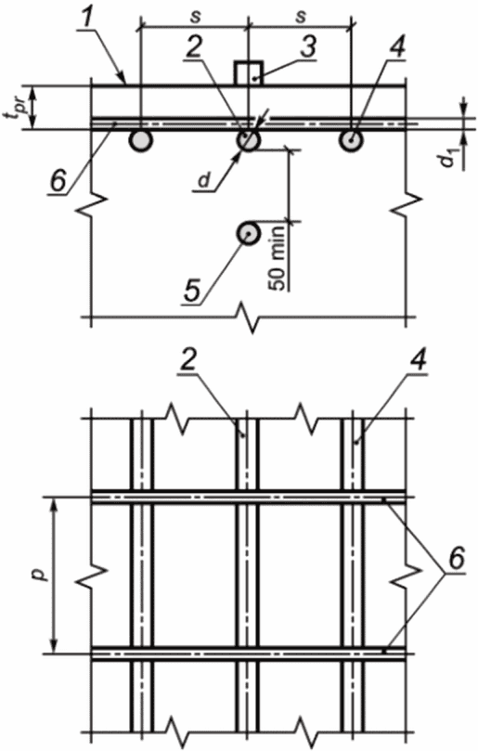

*1* - поверхность бетона; *2* - продольная арматура,

для которой определяют толщину защитного слоя бетона;

*3* - преобразователь прибора; *4* - соседние стержни

первого ряда армирования; *5* - продольная арматура

второго ряда; *6* - поперечная арматура

Рисунок 1 - Схема армирования конструкции

6.2 Число и расположение контролируемых участков конструкции назначают в зависимости:

- от цели и условий испытаний;

- особенностей проектного решения конструкции;

- технологии изготовления или возведения конструкции с учетом фиксации арматурных стержней;

- условий эксплуатации конструкций с учетом агрессивности внешней среды.

6.3 На поверхности конструкции в местах измерений не должно быть наплывов высотой более 3 мм.

6.4 Работу с прибором следует проводить в соответствии с инструкцией по его эксплуатации.

6.5 При толщине защитного слоя бетона менее нижнего предела измерения применяемого прибора испытания проводят через прокладку толщиной (10,0 +/- 0,1) мм из материала, не обладающего магнитными свойствами.

Фактическую толщину защитного слоя бетона в этом случае определяют как разность между результатами измерения и толщиной этой прокладки.

6.6 При отсутствии данных о диаметре арматуры при контроле защитного слоя бетона сначала определяют схему расположения арматуры на поверхности конструкции, а потом измеряют ее диаметр.

Диаметр арматуры определяют по методике, приведенной в приложении А.

7 Установление индивидуальной градуировочной зависимости

7.1 Градуировочную зависимость для определения толщины защитного слоя бетона устанавливают для одиночной арматуры или для конкретного фрагмента армирования конструкции. Измерения для установления градуировочной зависимости выполняют для фрагмента армирования конструкции, установленного в стенд. Допускается градуировочную зависимость устанавливать на участках вскрытий непосредственно в контролируемых конструкциях.

Измерения выполняют в необходимом диапазоне толщин защитного слоя бетона через каждые 5 - 10 мм и для арматурных стержней длиной не менее 400 мм.

7.2 Измерения проводят на стенде при температуре и влажности окружающей среды, которые установлены как нормальные в эксплуатационной документации на применяемый прибор.

Стенд должен обеспечивать:

- проведение испытаний с одиночными арматурными стержнями требуемых диаметров и с фрагментами армирования этой конкретной конструкции;

- установку зазора, имитирующего слой бетона, в диапазоне измерений прибора с погрешностью не более +/- 0,2 мм. Зазор образуется прокладками из материала, не влияющего на показания прибора (например, оргстекло, фанера), или через слой воздуха.

Металлические узлы стенда должны быть расположены на расстоянии, исключающем их влияние на показания прибора. Схема стенда приведена на рисунке 2.

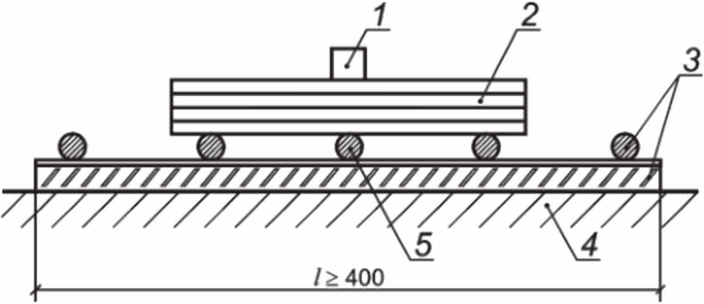

*1* - преобразователь прибора; *2* - прокладки, не обладающие

магнитными свойствами; *3* - фрагмент перекрестного

армирования; *4* - опорная площадка; *5* - арматура

Рисунок 2 - Схема стенда

Продольные оси преобразователя и образца арматуры должны быть параллельными между собой и находиться в одной плоскости, перпендикулярной к рабочей поверхности преобразователя прибора.

7.3 При установлении градуировочной зависимости применяют следующий порядок операций:

- размещение на стенде образца арматуры требуемого диаметра или фрагмента армирования конструкции;

- установка с помощью прокладок или слоя воздуха необходимого зазора;

- проведение измерений с отсчетом в условных единицах;

- фиксация результатов проведенных измерений.

7.4 Для установления градуировочной зависимости измерения необходимо проводить не менее чем при трех разных зазорах с учетом минимального и максимального значений диапазона измерения защитного слоя.

Градуировочную зависимость оформляют в виде графика или таблицы. Толщину защитного слоя бетона *tpr* вычисляют по формуле

*tpr* = *a*·*t*и + *b*, (1)

где *t*и - измеренная прибором толщина защитного слоя бетона, мм;

*a* и *b* - коэффициенты, рассчитываемые методом наименьших квадратов после проведения серии измерений при различных зазорах.

Пример установления индивидуальной градуировочной зависимости приведен в приложении Б.

Примечание - Градуировочная зависимость между показаниями прибора в условных единицах и толщиной защитного слоя бетона в некоторых приборах нелинейная. Для установления градуировочной зависимости в этих приборах требуется проводить градуировку во всем диапазоне измерения толщины защитного слоя бетона с шагом 5 мм.

Если в приборе установлена базовая градуировочная зависимость, то в качестве условных единиц следует использовать показания толщины защитного слоя бетона. В данном случае зависимость между условными единицами и толщиной защитного слоя бетона - линейная.

8 Правила оформления результатов испытаний

8.1 Результаты измерений заносят в таблицу, форма которой приведена в приложении В.

8.2 При автоматическом контроле результатов измерений их фиксируют в аналоговой или цифровой форме.

8.3 Результаты измерений оформляют протоколом, который должен содержать:

- наименование проверяемой конструкции (ее условное обозначение);

- объем партии и число контролируемых конструкций;

- тип и номер применяемого прибора (с указанием даты его последней поверки);

- номера контролируемых участков конструкции и схему их расположения на конструкции;

- проектные значения геометрических параметров армирования контролируемой конструкции;

- результаты проведенных измерений;

- дату проведения испытаний;

- обозначение настоящего стандарта.

**Приложение А**

**(справочное)**

ОПРЕДЕЛЕНИЕ ДИАМЕТРА АРМАТУРНОГО СТЕРЖНЯ

С ПОМОЩЬЮ ДИЭЛЕКТРИЧЕСКОЙ ПРОКЛАДКИ

А.1 Для определения диаметра арматуры определяют и фиксируют на поверхности железобетонной конструкции место расположения арматуры.

А.2 Устанавливают преобразователь прибора на поверхности конструкции и по шкалам прибора или по индивидуальной градуировочной зависимости определяют несколько значений толщины защитного слоя бетона *tpr* для каждого из предполагаемых диаметров арматуры, которые могли применяться для армирования данной конструкции.

А.3 Между преобразователем прибора и поверхностью бетона конструкции устанавливают прокладку соответствующей толщины *te* (например, 20 мм), вновь проводят измерения и определяют толщину *tabs* для каждого предполагаемого диаметра арматуры.

А.4 Для каждого диаметра арматуры сопоставляют значения *tpr* и (*tabs* - *te*).

В качестве фактического диаметра используют значение, для которого выполняется условие:



**А.5 Пример определения диаметра арматурного стержня**

Диаметр арматуры определяют в бетоне конструкции, для которой магнитным методом предварительно установлено расположение арматуры в двух направлениях (шаг арматуры 200 x 200 мм).

Измерения проводят прибором для измерения толщины защитного слоя бетона (по шкале, оцифрованной в единицах толщины защитного слоя бетона) с применением входящей в комплект поставки прибора прокладки толщиной *te*, равной 20 мм.

Предполагается, что диаметр арматуры конструкции может быть от 14 до 28 мм. Измерениями охватывается несколько расширенный диапазон диаметров, от 12 до 32 мм.

Результаты измерений приведены в таблице А.1.

Таблица А.1

|  |  |  |  |  |  |
| --- | --- | --- | --- | --- | --- |
| Обозначения | Значения измерений при диаметрах арматурных стержней, мм | | | | |
| 12 | 16 | 20 | 22 | 32 |
| Значения измерений, мм | | | | | |
| *tpr* | 30,9 | 34,2 | 37,1 | 38,0 | 42,5 |
| *tabs* | 48,7 | 53,1 | 57,0 | 58,5 | 63,8 |
| Результаты вычислений, мм | | | | | |
|  | 2,2 | 1,1 | 0,1 | 0,5 | 1,3 |

Минимальная по абсолютной величине разность опытных значений соответствует диаметру арматуры 20 мм, что соответствует действительности.

**Приложение Б**

**(справочное)**

ПРИМЕР УСТАНОВЛЕНИЯ ИНДИВИДУАЛЬНОЙ

ГРАДУИРОВОЧНОЙ ЗАВИСИМОСТИ

В настоящем приложении приведен пример установления индивидуальной градуировочной зависимости для определения толщины защитного слоя бетона *tpr* в диапазоне 18 - 50 мм при перекрестном армировании конструкции стержнями диаметром 16 мм, расположенными с шагами 50 x 50 мм и 100 x 100 мм.

При установлении градуировочной зависимости применяют:

- прибор для измерения толщины защитного слоя бетона и положения арматуры;

- испытательный стенд, соответствующий 7.2.

Индивидуальную градуировочную зависимость устанавливают по 7.3.

Результаты проведенных измерений приведены в таблице Б.1.

Таблица Б.1

Результаты измерений толщины защитного слоя бетона

|  |  |  |  |  |
| --- | --- | --- | --- | --- |
| Номер измерения *i* | 1 | 2 | 3 | 4 |
| Действительное значение зазора *t*д*i*, мм | 19 | 38 | 56 | 75 |
| Показания прибора *t*и*i* при шаге армирования 50 x 50 мм, мм | 17,1 | 33,1 | 48,7 | 84,2 |
| Показания прибора *t*и*i* при шаге армирования 100 x 100 мм, мм | 21,3 | 38,7 | 55,8 | 71,6 |

Для определения градуировочной зависимости для фрагмента перекрестного армирования с шагом арматурных стержней 50 x 50 мм заполняют таблицу Б.2.

Таблица Б.2

|  |  |  |  |  |
| --- | --- | --- | --- | --- |
| Номер измерения *i* | Показания прибора *t*и*i*, мм | Действительное значение зазора *t*д*i*, мм | *t*и*i*·*t*д*i* |  |
| 1 | 17,1 | 19 | 324,9 | 292,4 |
| 2 | 33,1 | 38 | 1257,8 | 1095,6 |
| 3 | 48,7 | 56 | 2727,2 | 2371,7 |
| 4 | 64,2 | 75 | 4815 | 4121,6 |
|  | 163,1 | 188 | 9124,9 | 7881,4 |

Вычисляют коэффициенты *a* и *b* методом наименьших квадратов по формулам:

|  |  |  |  |
| --- | --- | --- | --- |
|  |  | КонсультантПлюс: примечание.  Формула дана в соответствии с официальным текстом документа. |  |

 (Б.1)

где *t*и*i* - единичное значение защитного слоя по показаниям прибора, мм;

*t*д*i* - единичное значение действительного значения зазора, мм;

*n* - общее число единичных значений защитного слоя;

 (Б.2)

Аналогично рассчитывают коэффициенты *a* и *b* при шаге армирования 100 x 100 мм (*a* = 1,107; *b* = -4,841).

Полученные градуировочные зависимости приведены на рисунке Б.1.

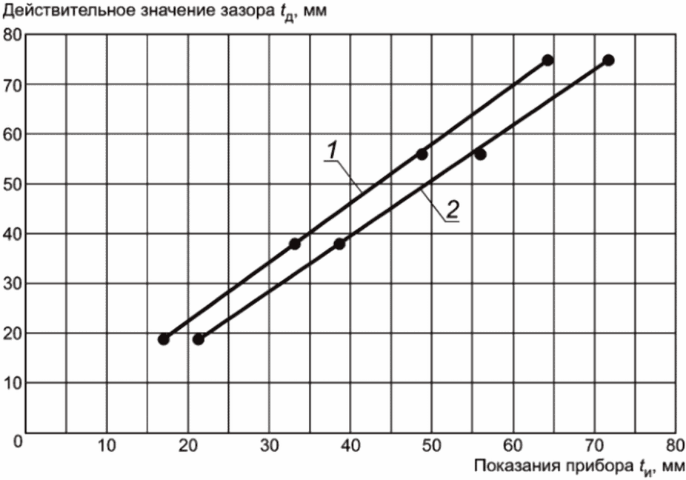

*1* - при шаге стержней 50 x 50 мм; *2* - при шаге 100 x 100 мм

Рисунок Б.1 - Градуировочные зависимости для фрагмента

перекрестного армирования из стержней диаметром 16 мм

Показания прибора после проведения градуировок приведены в таблице Б.3. Погрешность измерений толщины защитного слоя  определяют по формуле

 (Б.3)

Таблица Б.3

Показания прибора после установления индивидуальных

градуировочных зависимостей

|  |  |  |  |  |  |
| --- | --- | --- | --- | --- | --- |
| Номер измерения *i* | Действительное значение зазора *t*д*i*, мм | Показания прибора при шаге армирования 50 x 50 мм *t*и*i*, мм | Погрешность измерения , мм | Показания прибора при шаге армирования 100 x 100 мм *t*и*i*, мм | Погрешность измерения , мм |
| 1 | 19 | 18,9 | -0,1 | 18,7 | -0,3 |
| 2 | 38 | 37,9 | -0,1 | 38 | 0 |
| 3 | 56 | 56,4 | 0,4 | 57 | 1,0 |
| 4 | 75 | 74,8 | -0,2 | 74,4 | -0,6 |

Из таблицы Б.3 видно, что погрешности измерений не превышают пределы допускаемой погрешности согласно 5.3.

**Приложение В**

**(рекомендуемое)**

**ФОРМА ТАБЛИЦЫ РЕЗУЛЬТАТОВ ИСПЫТАНИЙ**

|  |  |  |  |
| --- | --- | --- | --- |
|  |  | КонсультантПлюс: примечание.  Обозначения в шапке таблицы даны в соответствии с официальным текстом документа. |  |

|  |  |  |  |  |  |  |
| --- | --- | --- | --- | --- | --- | --- |
| Наименование конструкции | Номер контролируемого участка конструкции | Параметр армирования конструкции по технической документации | | | Измеренная толщина защитного слоя бетона *tpr*, мм | Примечание |
| Номинальный диаметр арматуры *d*н, мм | Расположение стержней | Толщина защитного слоя бетона *tpr*, мм |
|  |  |  |  |  |  |  |
|  |  |  |  |  |  |  |

|  |  |
| --- | --- |
| УДК 624.012.45.001.4:006.354 | МКС [91.080.40](http://rb-cons-01/cons/cgi/online.cgi?req=doc&base=LAW&n=341329&date=12.09.2024&dst=103417&field=134) |
| Ключевые слова: конструкции железобетонные, магнитный метод, толщина защитного слоя бетона, расположение арматуры, изготовление конструкций, монтаж конструкций, возведение монолитных конструкций, обследование состояния конструкций, арматурный стержень, номинальный диаметр, прибор, градуировочная зависимость, испытания | |